Тема 4 Собственные нужды электростанций и подстанций
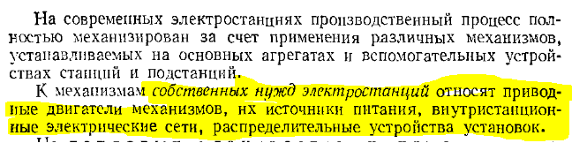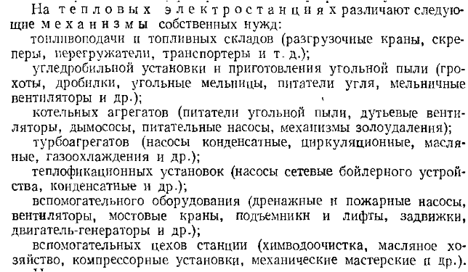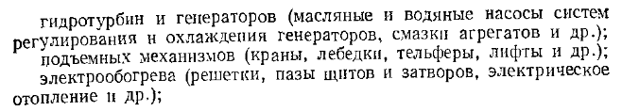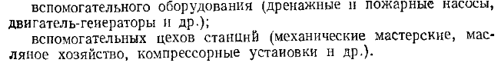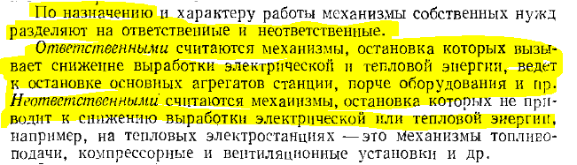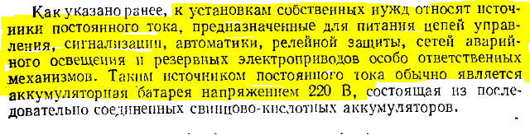
На подстанциях небольшой мощности для питания собственных нужд обычно устанавливают один трансформатор, а на мощных подстанциях – два трансформатора. На рисунке приведена схема питания собственных нужд для подстанции, на которой в качестве оперативного тока релейной защиты и автоматики используется переменный ток. Трансформаторы собственных нужд Тсн мощностью до 100 кВА подключают непосредственно к выводам обмоток низшего напряжения (зона дифференциальной защиты)
